嵌入式大作业解决方案文档

双电梯联动

学 院 计算机学院
专 业 计算机科学与技术
学生姓名 孙 嘉 曦
提交日期 2021 年 04 月 30 日

总体设计
该双电梯控制系统采用proteus进行模拟控制,keil5编码控制单片机。由于引脚的限制，故仅控制三层电梯的上下行，电梯内部与外部按钮的操作，以及楼层、开门、上下行等关键信息的提示

原理图
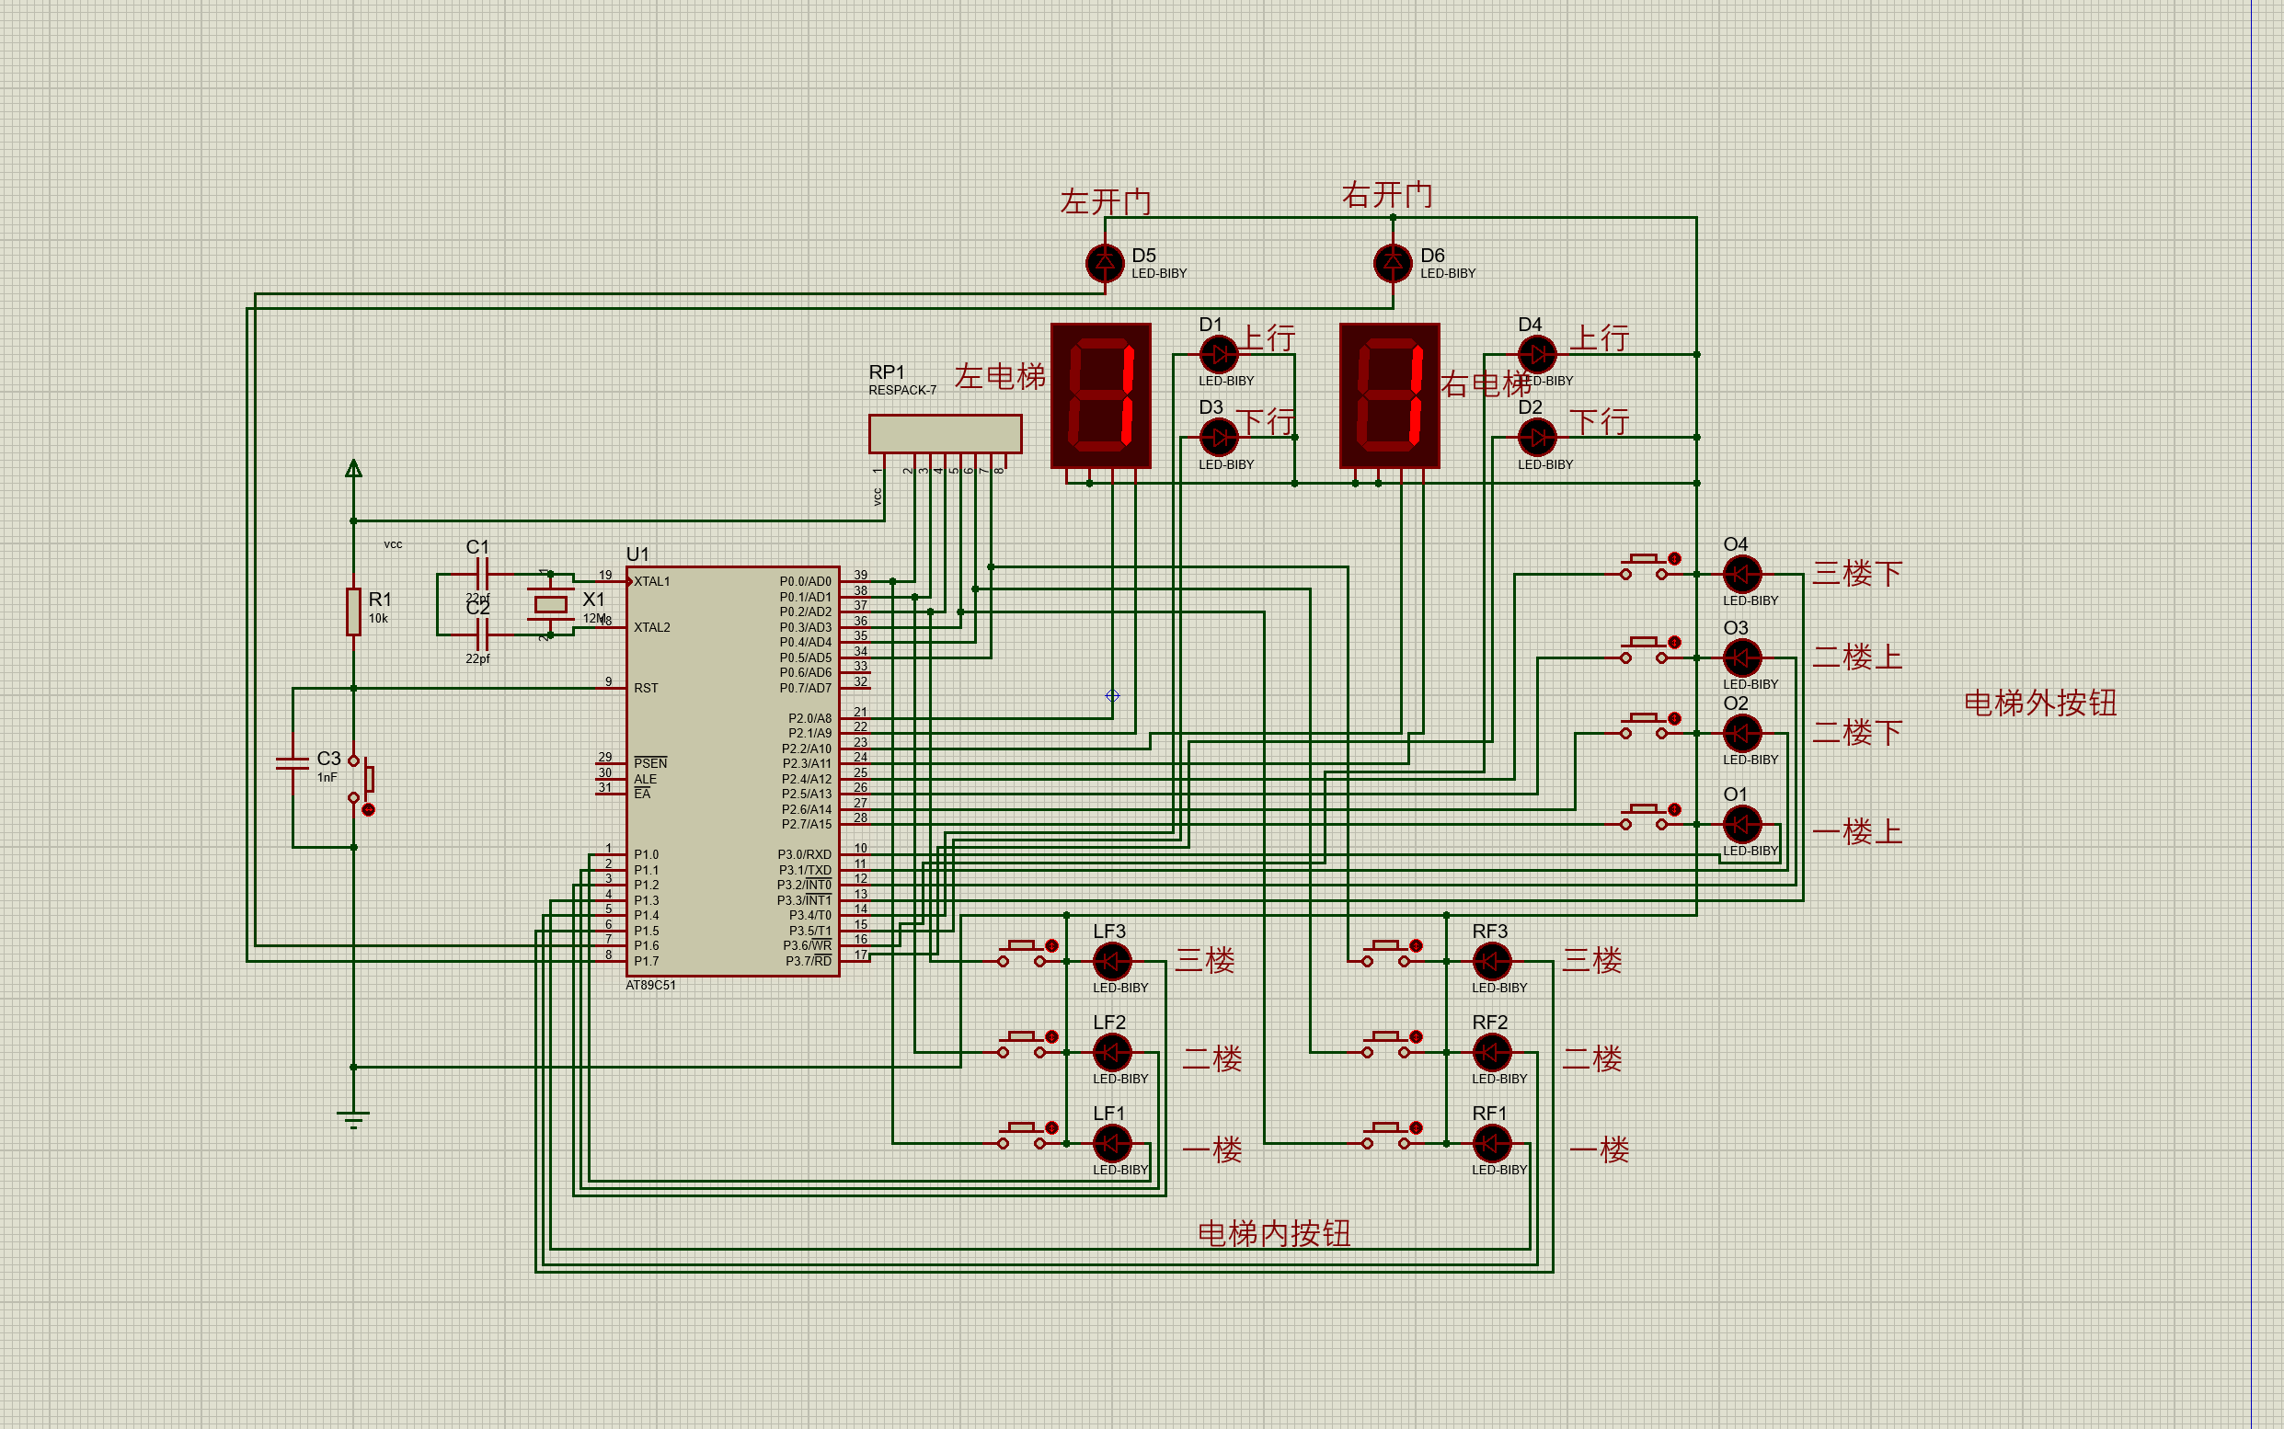
如图，相关电梯按钮以及LED、数码管的注释已经标注在一旁。
改原理图设计上拥有：
一个复位电路，在图片左端。可加电复位或点击按钮复位。
服务于P0口的上拉电阻，使其高阻态变为高电位，用于按钮的控制。
两个BCD数码管，显示楼层，节省引脚，对于单片机引脚缺少的情况十分方便。
控制10个控制楼层的按钮，初始电位1，按下后置0，传递信息。
10个对应于按钮的LED灯，按下按钮后亮，有电梯到达后熄灭。
4个显示电梯上下行的LED灯。
两个显示电梯开关门的LED灯。
一个基础的晶振电路，不过对此实验用处不大，可利用内部RC振荡。

代码结构与逻辑
- 一些变量的声明：
//用于上升沿控制的flag
unsigned char flagL1=0,flagL2=0,flagL3=0;
unsigned char flagR1=0,flagR2=0,flagR3=0;
unsigned char flagO1=0,flagO2=0,flagO3=0,flagO4=0;
//记录某楼层按钮被按下的数组
unsigned char lift[3]={0,0,0};
unsigned char rift[3]={0,0,0};
unsigned char outdoor[6]={0,0,0,0,0,0};
//记录电梯方向和所在楼层的变量
unsigned char lDir=0,rDir=0,lFloor=1,rFloor=1;
//控制电梯状态的变量
unsigned char change[6]={0,0,0,0,0,0};
//控制循环的变量
unsigned char i,j;
- 引脚的分配
//按钮
sbit keyL1=P0^0; sbit keyL2=P0^1; sbit keyL3=P0^2;
sbit keyR1=P0^3; sbit keyR2=P0^4; sbit keyR3=P0^5;
sbit keyO1=P2^7; sbit keyO2=P2^6; sbit keyO3=P2^5; sbit keyO4=P2^4;
//LED
sbit LEDL1=P1^0; sbit LEDL2=P1^1; sbit LEDL3=P1^2;
sbit LEDR1=P1^3; sbit LEDR2=P1^4; sbit LEDR3=P1^5;
sbit LEDO1=P3^0; sbit LEDO2=P3^1; sbit LEDO3=P3^2; sbit LEDO4=P3^3;
//上下行开门LED
sbit LUP=P3^4; sbit LDOWN=P3^5; sbit LOPEN=P1^6;
sbit RUP=P3^6; sbit RDOWN=P3^7; sbit ROPEN=P1^7;
//数码管
sbit LIFT1=P2^0; sbit LIFT0=P2^1;
sbit RIFT1=P2^2; sbit RIFT0=P2^3;
- 定时器(可用,也可用delay)
void init_timer(void){
TMOD=0x01;
TH0=(65536-50000)/256;
TL0=(65536-50000)%256;
ET0=1;
EA=1;
TR0=1;
}

void timer_isr(void) interrupt 1{
TH0=(65536-50000)/256;
TL0=(65536-50000)%256;
timer0_cnt++;
if(timer0_cnt%10==0){
time++;
}
}
- 取绝对值
//用于判断哪个电梯离电梯外按下按钮楼层较近
char abs(char number)
{
return (number&0x80 ? -number : number);
}
- 初始化引脚
//因为开始时引脚为高电平,LED是共阴极,故初始化为低电平
void initLed(){
LEDL1=0;LEDL2=0;LEDL3=0;
LEDR1=0;LEDR2=0;LEDR3=0;
LEDO1=0;LEDO2=0;LEDO3=0;LEDO4=0;
LUP=0;LDOWN=0;LOPEN=0;
RUP=0;RDOWN=0;ROPEN=0;
LIFT1=0;LIFT0=1;
RIFT1=0;RIFT0=1;
}
- 检查按钮
//控制上升沿触发的同时,改变记录数组值\亮灯
void check(){
//L1
if(keyL1==0&&flagL1==0)
{
flagL1=1;
}
if(keyL1==1&&flagL1==1)
{
lift[0]=1;
LEDL1=1;
flagL1=0;
}
//L2
if(keyL2==0&&flagL2==0)
{
flagL2=1;
}
if(keyL2==1&&flagL2==1)
{
lift[1]=1;
LEDL2=1;
flagL2=0;
}

//L3
if(keyL3==0&&flagL3==0)
{
flagL3=1;
}
if(keyL3==1&&flagL3==1)
{
lift[2]=1;
LEDL3=1;
flagL3=0;
}

//R1
if(keyR1==0&&flagR1==0)
{
flagR1=1;
}
if(keyR1==1&&flagR1==1)
{
rift[0]=1;
LEDR1=1;
flagR1=0;
}

//R2
if(keyR2==0&&flagR2==0)
{
flagR2=1;
}
if(keyR2==1&&flagR2==1)
{
rift[1]=1;
LEDR2=1;
flagR2=0;
}

//R3
if(keyR3==0&&flagR3==0)
{
flagR3=1;
}
if(keyR3==1&&flagR3==1)
{
rift[2]=1;
LEDR3=1;
flagR3=0;
}

//O1
if(keyO1==0&&flagO1==0)
{
flagO1=1;
}
if(keyO1==1&&flagO1==1)
{
outdoor[1]=1;
LEDO1=1;
flagO1=0;
}
//O2
if(keyO2==0&&flagO2==0)
{
flagO2=1;
}
if(keyO2==1&&flagO2==1)
{
outdoor[2]=1;
LEDO2=1;
flagO2=0;
}
//O3
if(keyO3==0&&flagO3==0)
{
flagO3=1;
}
if(keyO3==1&&flagO3==1)
{
outdoor[3]=1;
LEDO3=1;
flagO3=0;
}
//O4
if(keyO4==0&&flagO4==0)
{
flagO4=1;
}
if(keyO4==1&&flagO4==1)
{
outdoor[4]=1;
LEDO4=1;
flagO4=0;
}
}
- 到达楼层
//两部电梯镜像代码,仅展示左部
//到达后,开门,熄灭LED,数组置为0
void lArrival(){
LOPEN=1;
delay(300);
lift[lFloor-1]=0;
if(lFloor==1){
LEDL1=0;
}
if(lFloor==2){
LEDL2=0;
}
if(lFloor==3){
LEDL3=0;
}
switch(lDir){
case 0:
if(lFloor==1){
outdoor[1]=0;
LEDO1=0;
}
if(lFloor==2){
outdoor[2]=0;
outdoor[3]=0;
LEDO2=0;
LEDO3=0;
}
if(lFloor==3){
outdoor[4]=0;
LEDO4=0;
}
case 1:
if(lFloor==1){
outdoor[1]=0;
LEDO1=0;
}
if(lFloor==2){
outdoor[3]=0;
LEDO3=0;
}
case 2:
if(lFloor==2){
outdoor[2]=0;
LEDO2=0;
}
if(lFloor==3){
outdoor[4]=0;
LEDO4=0;
}
}

LOPEN=0;
}
- 延时
//延时tms,模拟真实电梯运行,更容易观察
void delay(unsigned int t){
unsigned int i=0, j=0;
for(i=0;i<=t;i++)
{
for(j=0;j<=120;j++);

}

}
- 刷新楼层
//当电梯楼层改变时,刷新数码管
void lDisplayFloor(){
if(lFloor==1){
LIFT1=0;
LIFT0=1;
}
if(lFloor==2){
LIFT1=1;
LIFT0=0;
}
if(lFloor==3){
LIFT1=1;
LIFT0=1;
}
}

void rDisplayFloor(){
if(rFloor==1){
RIFT1=0;
RIFT0=1;
}
if(rFloor==2){
RIFT1=1;
RIFT0=0;
}
if(rFloor==3){
RIFT1=1;
RIFT0=1;
}
}

- 电梯运行（重点代码）
void lRun(){
//设电梯处于三种状态,静止,上升,下降
switch(lDir){
case 0://若静止
change[0]=0; //若为0,可以改变状态,之后置1
if(lift[lFloor-1]==1||outdoor[(lFloor-1)*2]==1||outdoor[(lFloor-1)*2+1]==1){
//当前楼层有请求,到达
lArrival();
}
for(i=lFloor+1;i<=3;i++){//电梯内上方有请求,状态转移为上
if(lift[i-1]==1&&change[0]==0){
lDir=1;
change[0]=1;
break;
}
}
for(i=lFloor-1;i>=1;i--){//电梯内下方有请求, 状态转移为下
if(lift[i-1]==1&&change[0]==0){
lDir=2;
change[0]=1;
break;
}
}
for(i=lFloor+1;i<=3;i++){
if((outdoor[(i-1)*2+1]==1||outdoor[(i-1)*2]==1)&&change[0]==0&&(rDir!=0||(rDir==0&&abs(lFloor-i)<=abs(rFloor-i)))){// 电梯内上方有请求,状态转移为上
lDir=1;
change[0]=1;
break;
}
}
for(i=lFloor-1;i>=1;i--){
if((outdoor[(i-1)*2+1]==1||outdoor[(i-1)*2]==1)&&change[0]==0&&(rDir!=0||(rDir==0&&abs(lFloor-i)<=abs(lFloor-i)))){// 电梯内下方有请求, 状态转移为下
lDir=2;
change[0]=1;
break;
}
}
break;
case 1://若上行
LOPEN=0;
LUP=1;
delay(100);
lFloor++;
lDisplayFloor();
delay(100);
change[1]=0;
if(lift[lFloor-1]==1||outdoor[(lFloor-1)*2+1]==1){
lArrival();
}
for(i=lFloor+1;i<=3;i++){
if(lift[i-1]==1||outdoor[(i-1)*2+1]==1){
lDir=1;
change[1]=1;
break;
}
}
if(change[1]==0){
lDir=0;
LUP=0;
}
break;
case 2://若下行
LOPEN=0;
LDOWN=1;
delay(100);
lFloor--;
lDisplayFloor();
delay(100);
change[2]=0;
if(lift[lFloor-1]==1||outdoor[(lFloor-1)*2==1]){
lArrival();
}
for(i=lFloor-1;i>=1;i--){
if(lift[i-1]==1||outdoor[(i-1)*2]==1){
lDir=2;
change[2]=1;
break;
}
}
if(change[2]==0){
lDir=0;
LDOWN=0;
}
break;
}
}
11、主函数
void main(){
//初始化引脚
initLed();
//初始化定时器
//init_timer();
while(1){
//检查按钮
check();
//电梯运行
rRun();
lRun();
//时延
delay(300);
}
}

亮点
- 关键代码具有极强的可扩展性,仅需修改maxsize。3层电梯maxsize为3,不方便观察电梯运行的能力，本次代码较长大部分原因是因为试图寻找一种可扩展性较强的写法。
- 符合真实情况，将电梯置为三种状态，静止、上升、下降。在上升过程中不处理下降请求，下降过程不处理上升请求，方便易懂。
- 代码可读性较强，因源程序里不能使用中文注释，故未注释。但代码对于变量含义采用便于理解的形式。

感想
本次嵌入式实验既考验对电路的掌握又考验编程逻辑的实现，是嵌入式系统的完美体现。在实验的过程中，我感悟最深的就是数组越界，在代码的起始阶段，因为设计不够良好。某些数组在运行逻辑中出现了越界的情况，浪费了我很多时间。而且我写的代码过于冗余，有许多重复的逻辑，这源于我对语言了解的不够深入。但总的来说，也算圆满完成了任务。而且我对嵌入式的设计有了更深层次的了解。

